消费品召回计划
生产者名称 | 佛山市顺德区康贝莱电器有限公司
产品名称 | 换气扇(百叶窗式)
品牌 | 欧绿风
涉及数量 | 17台
型号/规格 | APB-20A/220V~50Hz 40W 200mm
生产起止日期 | 2022年2月25日
生产批号/批次 | 2022.02.25/一批次
产品描述及外观照片 | 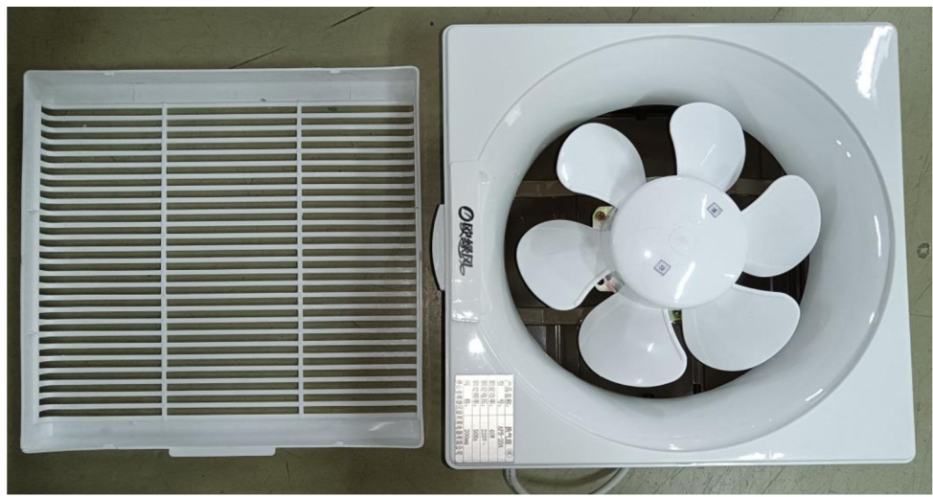
存在的缺陷 | “对触及带电部件的防护”项目不符合GB4706.1-2005、GB4706.27-2008标准。
可能导致的后果 | 可能引起电击危险，存在安全隐患。
避免损害发生的应急处置方式 | 消费者立即暂停使用有缺陷的产品，联系公司或者经销商进行处理。
具体召回措施 | 佛山市顺德区康贝莱电器有限公司将通过免费为消费者更换一件全新的符合安全要求的产品或退货等措施，以消除安全隐患。
召回负责机构 | 佛山市顺德区康贝莱电器有限公司
召回联系方式 | 联系人及服务热线：梁先生、0757-25522002
召回进度安排 | 集中召回时间计划在2025年2月21日至2025年4月20日（具体以实际进度安排为准）
其他需要报告的内容 | 无
其他信息 | 相关用户也可以登录佛山市市场监督管理局网站“政务公开-重点领域信息公开-产品质量监管信息公开-消费品召回”栏目，或拨打佛山市市场监督管理局缺陷产品召回热线电话（0757-82256006）了解更多信息。

